AI 人脸识别客户端权限管理模块需求分析文档
**
文档版本：V1.0
编制日期：2025 年 08 月 21 日
编制人：XXX

1、项目背景
AI 人脸识别客户端主要应用于企业门禁、园区访客登记、校园考勤等场景，支持人脸采集、人脸比对、识别记录查询等核心功能。由于系统涉及用户生物信息（人脸数据）及敏感操作（如人脸库修改、识别权限开通），需通过权限管理模块实现精细化访问控制：避免普通用户篡改人脸数据、未授权人员查看识别记录，同时满足不同岗位（如 “门禁管理员”“数据审计员”）的职责权限需求，保障生物信息安全与系统操作合规。
当前现状：现有客户端无统一权限管控，所有用户均拥有 “人脸采集 + 人脸库编辑 + 记录导出” 全权限，存在人脸数据误删、敏感记录泄露风险，已无法满足《个人信息保护法》对生物信息管理的合规要求。

2、可查看范围
本模块需求仅覆盖 AI 人脸识别客户端的权限管理核心能力，具体范围如下：
- 功能范围：角色管理、权限分配、用户 - 角色关联、人脸数据权限控制、操作日志审计，不包含人脸采集算法、比对引擎、硬件设备对接等非权限类功能。
- 数据范围：仅涉及 “用户账号信息、角色信息、权限配置、操作日志”，不包含原始人脸图像数据（存储于专用人脸库，权限模块仅控制访问权限）。
- 边界说明：不包含客户端安装部署、服务器运维、跨系统权限同步（如与企业 OA 账号打通）等内容。

3、专业术语
术语名称 | 英文全称 | 术语定义
生物信息权限 | Biometric Data Permission | 对人脸数据的操作权限，含 “查看人脸数据”“修改人脸标签”“删除人脸记录” 三级权限
角色权限模型 | RBAC（Role-Based Access Control） | 按 “角色” 聚合权限，用户通过关联角色获取权限，简化权限分配流程
识别记录权限 | Recognition Record Permission | 对人脸比对记录的操作权限，含 “查看记录”“导出记录”“删除记录” 三级权限
操作日志审计 | Operation Log Audit | 记录所有权限相关操作（如角色创建、权限修改），用于追溯权限变更原因

4、功能描述

4.1、总的功能描述
权限管理模块基于 RBAC 模型，实现 “用户 - 角色 - 权限” 三层关联，核心功能分为 5 类：
- 角色管理：创建 / 编辑 / 删除自定义角色（如 “门禁管理员”“访客登记员”）；
- 权限分配：为角色绑定 “功能权限”（如人脸采集、识别记录查询）与 “数据权限”（如查看指定部门人脸库）；
- 用户角色关联：为客户端用户分配一个或多个角色，支持批量关联；
- 人脸数据权限控制：针对人脸库操作设置分级权限，仅授权角色可修改 / 删除人脸数据；
- 操作日志审计：记录所有权限操作，支持按用户、时间、操作类型查询审计。

4.2、具体负责模块的描述（权限管理模块）

4.2.1 模块核心目标
通过精细化权限划分，实现 “谁有权限操作、能操作哪些数据、操作行为可追溯”，保障人脸生物信息安全，满足合规要求。

4.2.2 模块功能详情
- 角色管理功能
  - 功能说明：仅 “超级管理员” 可创建角色，支持设置角色名称、描述（如 “访客登记员：负责访客人脸采集与临时权限开通”），编辑角色信息，删除无用户关联的闲置角色；支持按角色名称搜索，查看角色关联的用户数与权限列表。
  - 界面描述：顶部为 “新增角色” 按钮与搜索框，中间为角色列表（列名：角色 ID、角色名称、角色描述、关联用户数、创建时间、操作），“操作” 列含 “编辑”“删除”“分配权限” 按钮；点击 “新增角色” 弹出表单（角色名称必填且唯一，描述可选）。
  - 操作逻辑：创建角色时校验名称唯一性，重复则提示 “角色已存在”；删除角色前检查关联用户，有用户关联则提示 “该角色关联 XX 个用户，需先解绑再删除”。
- 权限分配功能
  - 功能说明：为角色分配 “功能权限” 与 “数据权限”，支持精细化勾选：
    - 功能权限：按模块分类（人脸采集、人脸库管理、识别记录、系统设置），每个模块下分 “查看”“编辑”“删除” 三级（如 “人脸库管理 - 编辑” 权限含修改人脸标签）；
    - 数据权限：按 “部门 / 区域” 划分（如 “技术部人脸库”“园区 A 门禁记录”），角色仅能操作授权范围内的数据。
  - 界面描述：左侧为 “权限树”（分 “功能权限”“数据权限” 两大节点），右侧为 “已选权限列表”；顶部有 “全选 / 取消全选” 按钮，底部有 “保存” 按钮；数据权限勾选时，支持按部门层级展开（如 “总公司→技术部→研发组”）。
  - 操作逻辑：保存时，先删除角色原有权限关联，再批量插入新权限；若角色已关联用户，权限变更后实时同步至用户账号。
- 用户角色关联功能
  - 功能说明：从客户端用户列表中选择目标用户，为其分配 1 个或多个角色（如为 “李四” 分配 “门禁管理员”+“记录查看员”，李四拥有两个角色的合并权限），支持批量为用户分配同一角色。
  - 界面描述：左侧为用户列表（列名：用户名、所属部门、账号状态），支持按用户名 / 部门筛选；右侧为角色列表（含角色名称、描述），每个角色前有复选框；选择用户后，右侧勾选角色，点击 “保存关联”。
  - 操作逻辑：保存时，先删除用户原有角色关联，再插入新关联；若用户账号状态为 “禁用”，仍可分配角色，但禁用账号登录后无任何权限。
- 人脸数据权限控制功能
  - 功能说明：针对人脸库操作设置严格权限校验，仅拥有对应权限的角色可执行操作：
    - 无权限：无法查看人脸库列表；
    - 查看权限：可查看授权部门的人脸数据（仅显示人脸缩略图，隐藏原始图像）；
    - 编辑权限：可修改人脸标签（如 “张三 - 技术部” 改为 “张三 - 产品部”）；
    - 删除权限：可删除授权部门的人脸记录（删除前需二次确认，并记录操作日志）。
  - 界面描述：用户进入 “人脸库管理” 时，系统自动过滤非授权部门数据；无编辑权限时，“修改标签” 按钮置灰；无删除权限时，“删除” 按钮隐藏。
  - 操作逻辑：用户发起人脸库操作时，系统先校验 “功能权限”（是否有编辑 / 删除权限），再校验 “数据权限”（是否有权操作该部门数据），双重校验通过方可执行。
- 操作日志审计功能
  - 功能说明：记录所有权限相关操作（角色创建、权限修改、用户角色关联）及人脸数据操作（查看 / 删除人脸记录），含 “操作人、操作时间、操作内容、操作结果”，支持按 “时间范围、操作类型、用户名” 筛选查询，日志不可篡改。
  - 界面描述：筛选栏含 “开始 / 结束时间选择器、操作类型下拉框（角色管理 / 权限分配 / 人脸操作）、用户名输入框”，列表列名：日志 ID、操作人、操作类型、操作内容、操作时间、操作结果（成功 / 失败）。
  - 操作逻辑：系统实时记录操作日志，存储于只读数据库表，仅 “审计管理员” 可查看，禁止删除或修改。

负责模块的流程图（权限管理模块）
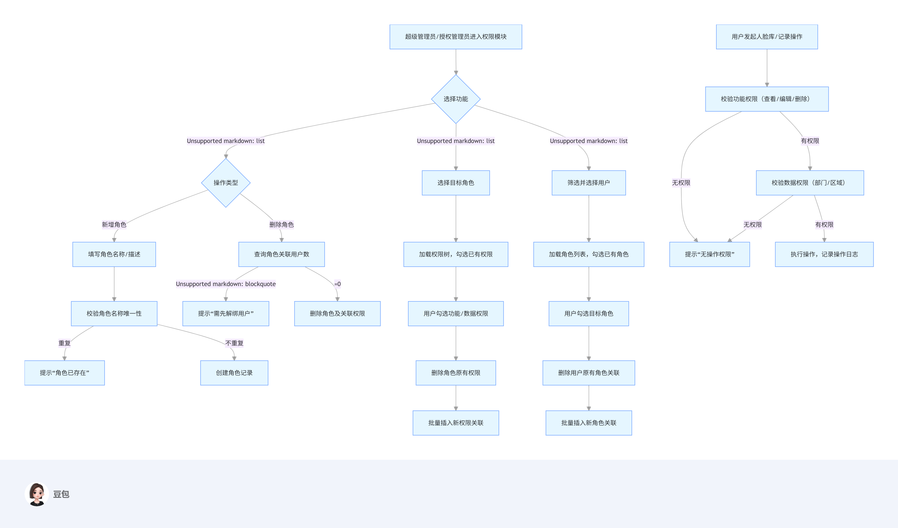

6、负责模块用到的数据库表（权限管理模块）

6.1 核心数据库表清单
表名 | 表功能描述 | 核心字段（含约束）
t_role（角色表） | 存储客户端所有角色信息 | - role_id：INT，PK，自增，唯一标识角色- role_name：VARCHAR (50)，NOT NULL，UNIQUE，角色名称（如 “门禁管理员”）- role_desc：VARCHAR (200)，NULL，角色描述- create_time：DATETIME，NOT NULL，创建时间
t_permission（权限表） | 存储所有权限项 | - perm_id：INT，PK，自增- perm_name：VARCHAR (100)，NOT NULL，权限名称（如 “人脸库 - 删除权限”）- perm_code：VARCHAR (50)，NOT NULL，UNIQUE，权限标识（如 “FACE_LIB_DELETE”）- perm_type：TINYINT，NOT NULL，权限类型（1 - 功能权限，2 - 数据权限）
t_role_permission（角色 - 权限关联表） | 记录角色与权限的多对多关系 | - id：INT，PK，自增- role_id：INT，FK（关联t_role.role_id），NOT NULL- perm_id：INT，FK（关联t_permission.perm_id），NOT NULL- dept_id：VARCHAR (50)，NULL，数据权限对应的部门 ID（仅 perm_type=2 时有效）
t_user_role（用户 - 角色关联表） | 记录用户与角色的多对多关系 | - id：INT，PK，自增- username：VARCHAR (50)，FK（关联t_user.username），NOT NULL- role_id：INT，FK（关联t_role.role_id），NOT NULL- 联合唯一约束：UNIQUE(username, role_id)
t_perm_operation_log（权限操作日志表） | 记录权限相关操作 | - log_id：BIGINT，PK，自增- username：VARCHAR (50)，NOT NULL，操作人- operation_type：VARCHAR (20)，NOT NULL，操作类型（角色创建 / 权限修改 / 用户关联）- operation_content：VARCHAR (500)，NOT NULL，操作内容（如 “为用户张三分配门禁管理员角色”）- operation_time：DATETIME，NOT NULL，操作时间- operation_result：VARCHAR (10)，NOT NULL，操作结果（成功 / 失败）

6.2 ER 图（实体关系图）

7、UML 类图（权限管理模块）
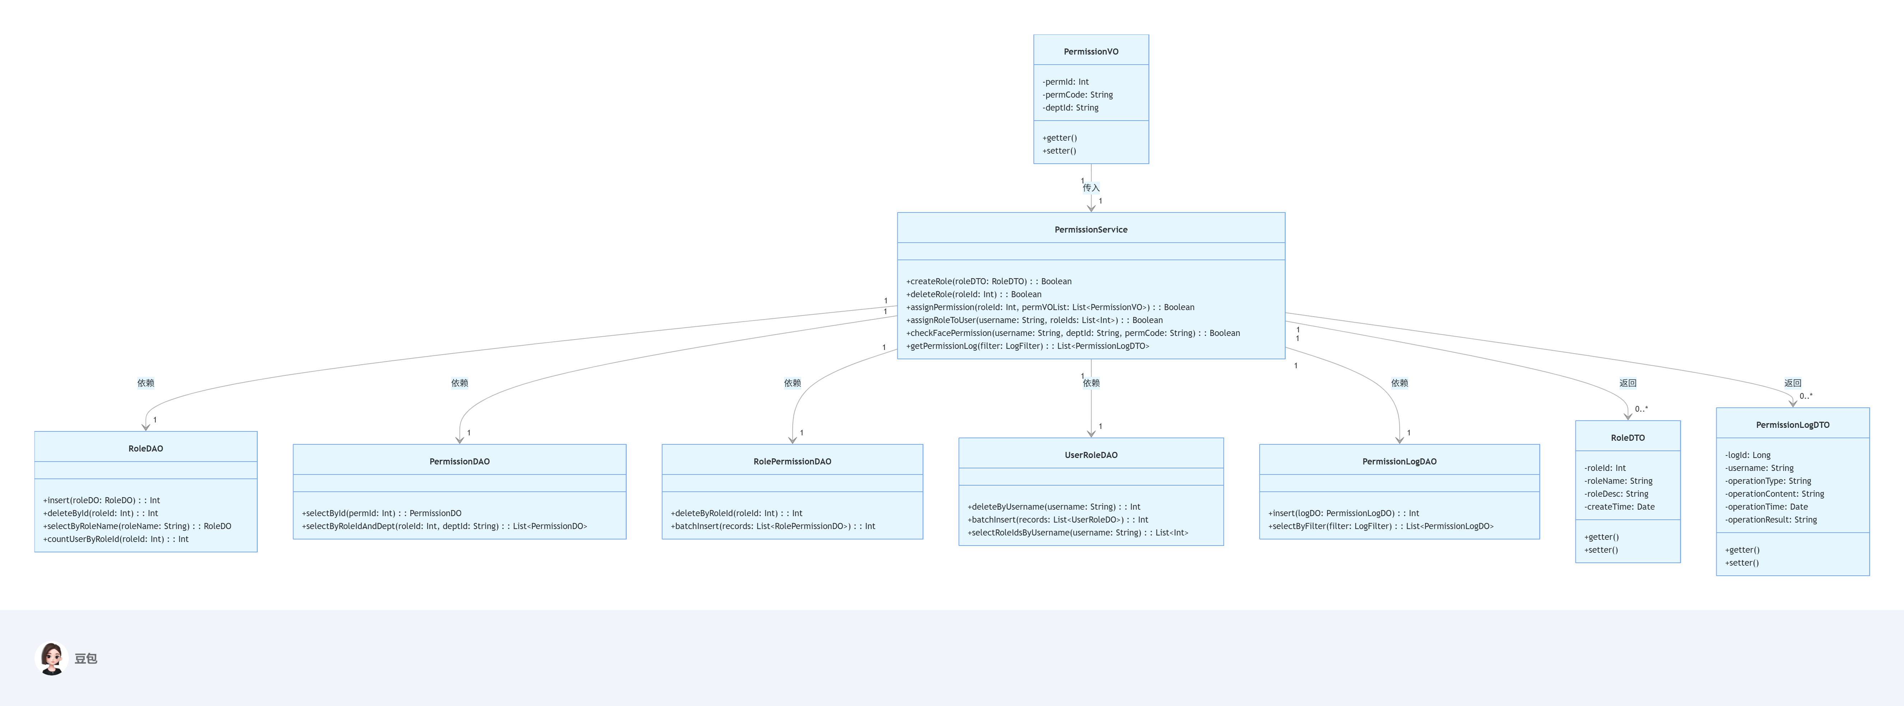

7.2 类功能说明
- PermissionService：模块核心业务层，封装角色管理、权限分配、人脸权限校验等逻辑（如校验人脸删除权限时，先查用户角色，再查角色的权限与部门范围）。
- DAO 类：分别负责角色、权限、关联关系、操作日志的数据库 CRUD，如 RoleDAO 处理角色增删，PermissionLogDAO 处理日志记录。
- DTO/VO 类：RoleDTO 用于角色信息传输，PermissionVO 封装权限与部门关联信息，PermissionLogDTO 用于日志列表展示。

8、网络通信用到的结构体（私有协议）

8.1 协议基础信息
- 协议类型：TCP 私有协议
- 数据格式：二进制（字节流），“包头 + 包体” 结构
- 包头固定长度：12 字节（proto_flag=0x5A5A，pkg_len，cmd_code，check_sum，reserved=0）

8.2 请求结构体（人脸权限校验请求，命令码：0x0012）

8.2.1 包体结构
字段名 | 字节数 | 数据类型 | 说明
username_len | 2 | UINT16 | 用户名长度（如 “admin” 长度为 5）
username | N（=username_len） | CHAR[] | 用户名（UTF-8 编码）
dept_id_len | 2 | UINT16 | 部门 ID 长度（如 “TECH_001” 长度为 7）
dept_id | M（=dept_id_len） | CHAR[] | 目标部门 ID（需校验数据权限的部门）
perm_code_len | 2 | UINT16 | 权限标识长度（如 “FACE_LIB_DELETE” 长度为 14）
perm_code | P（=perm_code_len） | CHAR[] | 权限标识（如 “FACE_LIB_DELETE”，对应人脸库删除权限）

8.3 响应结构体（人脸权限校验响应，命令码：0x8012）

8.3.1 包体结构
字段名 | 字节数 | 数据类型 | 说明
result | 1 | UINT8 | 校验结果（0 - 有权限，1 - 无功能权限，2 - 无数据权限，3 - 用户不存在）
error_msg_len | 2 | UINT16 | 错误信息长度（result=0 时为 0）
error_msg | Q（=error_msg_len） | CHAR[] | 错误信息（如 “无该部门人脸数据操作权限”，UTF-8 编码）
role_name_len | 2 | UINT16 | 授权角色名称长度（result=0 时有效，如 “门禁管理员” 长度为 6）
role_name | R（=role_name_len） | CHAR[] | 授权角色名称（result=0 时有效，说明用户通过哪个角色获取权限）

8.4 数据示例（人脸权限校验）
假设：用户名 “admin”（长度 5），部门 ID “TECH_001”（长度 7），权限标识 “FACE_LIB_DELETE”（长度 14）。
- 包体长度：2+5+2+7+2+14=32 字节；
- 包头pkg_len：12+32=44 字节（0x0000002C）；
- 校验和：包头 + 包体所有字节异或结果（假设为 0x3D7E）；
- 字节流（简化）：5A 5A 2C 00 00 00 12 00 7E 3D 00 00 05 00 61 64 6D 69 6E 07 00 54 45 43 48 5F 30 30 31 0E 00 46 41 43 45 5F 4C 49 42 5F 44 45 4C 45 54 45

